DFU格式烧录文件生成说明

版本 | 更新日期 | 创建者/修订者 | 更新详情
V1.0 | 2017-03-24 | yanly | 创建文档。

目录

1 说明 2
2 工具 2
3 生成步骤 2

- 说明
DFU的全称是Device Firmware Upgrade，即设备固件升级。DFU文件生成需要使用STM32官方提供的生成软件，将HEX或者BIN格式文件生成DFU格式文件。
- 工具
系统：Windows 7
软件：Dfu file manager.exe、DfuSeDemo.exe
硬件：Micro USB线、支持DFU下载的STM32设备
- 生成步骤
- 下载官方DFU软件，安装软件包，安装完毕后打开这个软件的安装路径，需要再安装下STM32的USB驱动。路径如下（根据电脑系统选择安装X86还行x64）
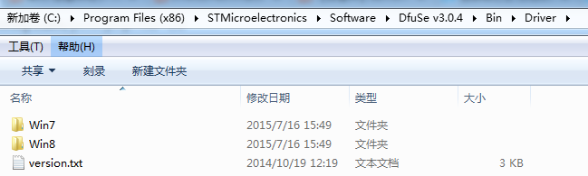

- USB驱动安装上以后，用USB线将电脑和设备连接；
- 让设备进入ISP（BOOT下载）模式，在电脑的资源管理器里面可以看到已经识别出USB；
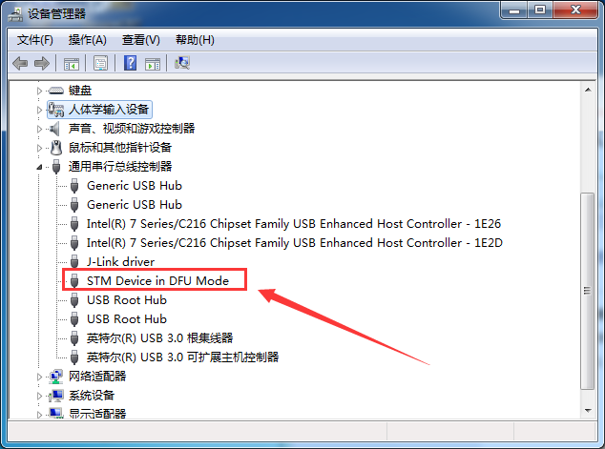

- 打开软件Dfu file manager.exe；
- 选择这个选项；
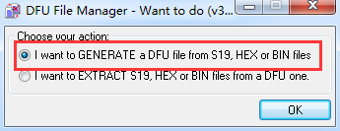

- 选择后效果如下；
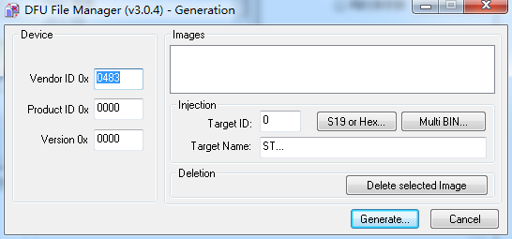

- 接着打开软件DfuSeDemo.exe，获取DFU Mode参数；
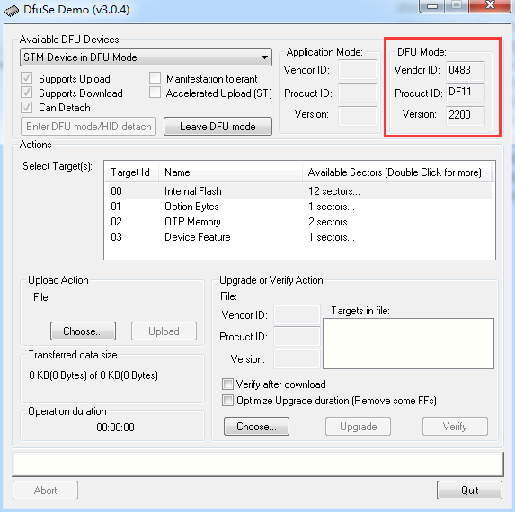

- 将获取的参数填写到Dfu file manager.exe软件里；
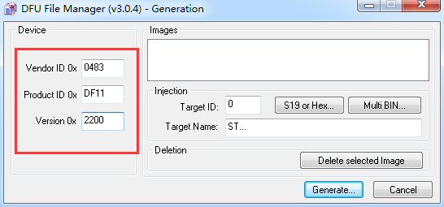

- 选择需要转换的hex文件或者bin文件，对应点击下图的按钮；
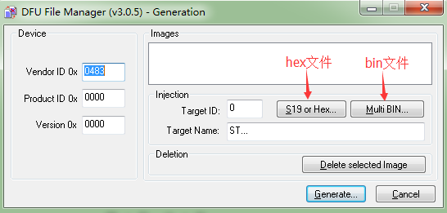

- 选择成功后；
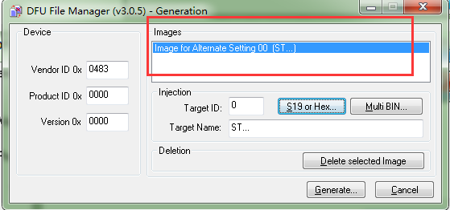

- 接着点击Generate，准备生成，并给生成的文件命名；

- 完成；
